

KHOA CÔNG NGHỆ THÔNG TIN

BỘ MÔN CÔNG NGHỆ PHẦN MỀM

*****

**BÀI TẬP LỚN**

**CHUYÊN ĐỀ TỔNG HỢP**

DỰ ÁN

APP HỌC TIẾNG ANH

Nhóm sinh viên thực hiện: **Nhóm 4**

Danh sách sinh viên

|  |  |  |  |
| --- | --- | --- | --- |
| 1. | Hoàng Tuấn Anh | 0178866 | 66PM2 |
| 2. | Ngô Việt Anh | 0179366 | 66PM2 |
| 3. | Nguyễn Công Mạnh | 0195866 | 66PM2 |
| 4. | Đặng Xuân Thái | 0203966 | 66PM2 |

Giảng viên hướng dẫn: **Đinh Văn Đông**

*Hà Nội 12/2024*

**Tóm tắt dự án**

Dự án phát triển một ứng dụng học từ vựng tiếng Anh, cung cấp các công cụ và tài nguyên giúp người dùng nâng cao vốn từ vựng của họ một cách thú vị và hiệu quả.

Đối với người dùng, ứng dụng cung cấp các chức năng nổi bật như: tạo ra bài học từ cơ bản đến nâng cao, các bài kiểm tra dựa trên từ vựng đã học, các trò chơi về từ vựng như đoán từ vựng, trao đổi trực tiếp với quản trị viên thông qua nhắn tin.

Đối với người quản trị nội dung học, các chức năng bao gồm: thống kê tương tác của người dùng với các bài học, quản lý nội dung bài học.

Tóm lại, ứng dụng được xây dựng nhằm giúp những người gặp khó khăn về việc học từ vựng có được một công cụ hỗ trợ hiệu quả trong quá trình học tập của mình.

*Nội dung trình bày trong báo cáo chủ yếu tập trung vào việc phân tích thiết kế cho ứng dụng. Phần quản trị nội dung được triển khai trên web mang tính mở rộng so với yêu cầu đồ án, nhóm xin phép được trình bày ngắn gọn.

**MỤC LỤC**

**PHẦN 1: TỔNG QUAN ĐỀ TÀI** 4

1.1 Lý do chọn đề tài 4

1.2 Mô tả yêu cầu nghiệp vụ mà ứng dụng cần cung cấp 4

1.3 Đối tượng sử dụng 4

1.4 Chi tiết các chức năng 5

1.5 Kiến trúc ứng dụng 6

**PHẦN 2: PHÂN TÍCH THIẾT KẾ HỆ THỐNG** 7

2.1 Phân tích yêu cầu chức năng 7

2.1.1 Yêu cầu chức năng 7

2.1.2 Yêu cầu phi chức năng 17

2.2 Thiết kế giao diện cho các chức năng 17

2.2.1 Mockup 17

2.3 Thiết kế cơ sở dữ liệu 23

2.4 Mô tả cấu trúc bảng và giải thích ý nghĩa các cột dữ liệu của bảng 23

2.4.1. Bảng USERS 23

2.4.2. Bảng ROLES 24

2.4.3. Bảng WORDS 24

2.4.4. Bảng TOPICS 25

2.4.5. Bảng LEVELS 25

2.4.6. Bảng HISTORY 25

2.4.7. Bảng TESTHISTORY 26

2.4.8. Bảng CHAT 26

2.4.9. Bảng VERIFICATIONCODE 26

**PHẦN 3: KẾT LUẬN VÀ HƯỚNG PHÁT TRIỂN** 27

3.1 Kết luận 27

3.2 Hướng phát triển 27

**PHẦN 4: TÀI LIỆU THAM KHẢO** 28

**Danh mục hình ảnh, bảng biểu**

Hình 1: Biểu đồ use case tổng quát hệ thống 7

Hình 2: Biểu đồ use case người dùng 8

Hình 3: Biểu đồ use case quản trị viên 8

Hình 4: Biểu đồ tiến trình học từ vựng 9

Hình 5: Biểu đồ tiến trình làm bài kiểm tra 9

Hình 6: Biểu đồ tiến trình chơi trò chơi 10

Hình 7: Mockup Trang đăng nhập 17

Hình 8: Mockup Trang đăng ký 18

Hình 9: Mockup Trang quên mật khẩu 18

Hình 10: Mockup Trang học từ vựng 19

Hình 11: Mockup Trang làm bài kiểm tra 19

Hình 12: Mockup Trang từ điển 20

Hình 13: Mockup Trang trò chơi 20

Hình 14: Mockup Trang thông tin 20

Hình 15: Quản lý cấp độ 21

Hình 16: Quản lý chủ để 21

Hình 17: Quản lý từ 22

Hình 18: Thống kê hệ thống 22

Hình 19: Biểu đồ thực thể 23

Bảng 1: Đặc tả use case Đăng Nhập 11

Bảng 2: Đặc tả use case Đăng Ký 11

Bảng 3: Đặc tả use case Học Từ Vựng 12

Bảng 4: Đặc tả use case Làm Kiểm Tra 12

Bảng 5: Đặc tả use case Tra Từ Điển 13

Bảng 6: Đặc tả use case Chơi Trò Chơi 13

Bảng 7: Đặc tả use case Quên Mật Khẩu 14

Bảng 8: Đặc tả use case Chat 15

Bảng 9: Thêm từ vựng 15

Bảng 10: Sửa từ vựng 16

Bảng 11: Xóa từ vựng 17

# **PHẦN 1: TỔNG QUAN ĐỀ TÀI**

## 1.1 Lý do chọn đề tài

Hiện nay, nhu cầu học tiếng Anh của người Việt Nam ngày càng tăng cao. Việc sử dụng tiếng Anh không chỉ là một yêu cầu thiết yếu trong nhiều lĩnh vực như kinh doanh, giáo dục và du lịch mà còn là cầu nối để kết nối với cộng đồng toàn cầu.

Đối với mỗi người học ngoại ngữ, việc nhớ và áp dụng các từ vựng mới vào giao tiếp và viết luận là một quá trình đòi hỏi sự kiên nhẫn và thời gian. Trong đó có thể tồn tại một số vấn đề như:

* Gặp khó khăn trong việc quản lý và tự động lập kế hoạch học từ vựng
* Dễ chán nản và thiếu động lực khi học từ vựng.
* Khó khăn trong việc tiếp cận và sử dụng các nguồn tài nguyên từ điển.

## 1.2 Mô tả yêu cầu nghiệp vụ mà ứng dụng cần cung cấp

* Từ vựng cần sắp xếp rõ ràng bằng cách: chia ra theo cấp độ học, các chủ đề, bài học,..
* Mỗi từ vựng sẽ bao gồm các thông tin như: từ, phiên âm, định nghĩa và ví dụ minh họa.
* Cung cấp các dạng bài học từ vựng mới, ôn tập và kiểm tra từ vựng đã học.
* Theo dõi tiến trình học tiến trình học của người dùng: số từ đã học, tần suất học theo thời gian
* Tính giải trí và khích lệ người dùng học tập: cung cấp các trò chơi học từ vựng và đổi thưởng dựa trên thành tích học tập

## 1.3 Đối tượng sử dụng

* Người dùng: những người học muốn nâng cao vốn từ vựng tiếng Anh của bản thân,
* Người quản trị nội dung: các đối tác cung cấp từ điển và dữ liệu từ vựng chất lượng để phục vụ cho hệ thống.

## 

## 1.4 Chi tiết các chức năng

Với những vấn đề đã được phân tích bên trên, chúng tôi đã đưa ra một giải pháp như sau:

Đối với người dùng, các chức năng sẽ được sử dụng trên mobile app bao gồm:

* Chức năng học từ vựng: ứng dụng cung cấp các bài học từ cơ bản đến nâng cao.
* Làm bài kiểm tra về từ vựng đã học: ứng dụng tự động tạo ra các bài kiểm tra dựa trên từ vựng đã học của người dùng.
* Chức năng giải trí: cung cấp các trò chơi về từ vựng.
* Từ điển: cho phép người dùng tra cứu từ.
* Chat: người dùng có thể phản hồi trực tiếp các thông tin với quản trị viên

Đối với người quản trị các chức năng sẽ được hỗ trợ trên web bao gồm:

* Thống kê các tương tác với các bài học của người dùng trên hệ thống
* Quản lý thông tin bài học: thêm, sửa thông tin
* Chat: trả lời các phản hồi của người dùng

Với các tính năng và dịch vụ như vậy, hệ thống giúp người dùng có được:

* Sự tiện lợi và linh hoạt trong việc học từ vựng.
* Động lực học thông qua ứng dụng điểm thưởng và các trò chơi từ vựng.
* Sự tiết kiệm về thời gian, công sức và chi phí trong quá trình học từ vựng.
* Khả năng tiếp cận và sử dụng các nguồn tài nguyên từ điển và dữ liệu từ vựng một cách dễ dàng.

## 1.5 Kiến trúc ứng dụng

Kiến trúc ứng dụng: Sử dụng mô hình REST API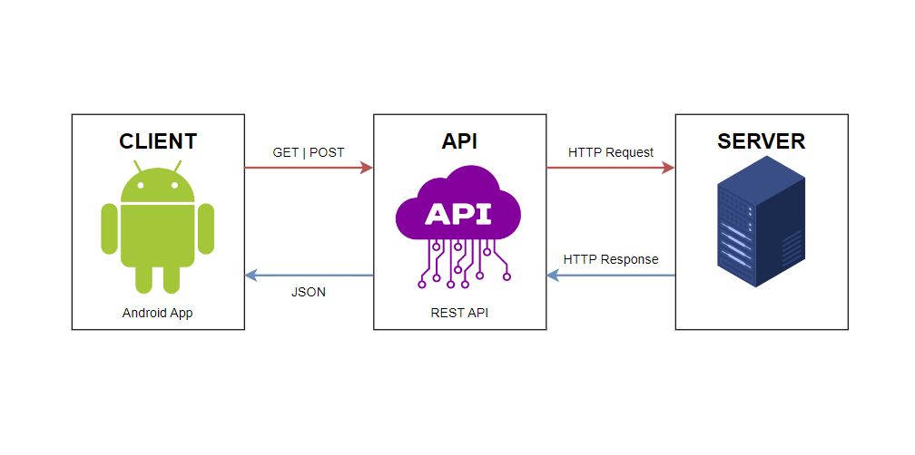

Các công cụ, công nghệ sử dụng:

* IDE/Text Editor: Android Studio, IntelliJ IDEA, Visual Studio Code, WebStorm
* Phía server: Java với Framework Java Spring Boot
* Phía client: React Native, NextJs
* Cơ sở dữ liệu: MySQL
* Khác: Kafka, WebSocket, Redis

# 

# **PHẦN 2: PHÂN TÍCH THIẾT KẾ HỆ THỐNG**

## 2.1 Phân tích yêu cầu chức năng

### 2.1.1 Yêu cầu chức năng

#### 2.1.1.1. Biểu đồ use case tổng quát

Hình : Biểu đồ use case tổng quát hệ thống

#### 2.1.1.2. Biểu đồ use case phân rã

a. Biểu đồ use case người dùng

Hình : Biểu đồ use case người dùng

b. Biểu đồ use case quản trị viên

Hình : Biểu đồ use case quản trị viên

#### 2.1.1.3. Biểu đồ tiến trình

a. Học từ vựng

Hình : Biểu đồ tiến trình học từ vựng

b. Làm kiểm tra

Hình : Biểu đồ tiến trình làm bài kiểm tra

+

c. Chơi trò chơi

Hình : Biểu đồ tiến trình chơi trò chơi

#### 2.1.1.4. Đặc tả use case

a. Đăng nhập

|  |  |
| --- | --- |
| **Use Case ID** | UC-1 |
| **Use Case Name** | Đăng nhập |
| **Description** | Quá trình người dùng thực hiện đăng nhập vào Hệ thống. |
| **Actor(s)** | Người dùng |
| **Trigger** | Người dùng muốn đăng nhập vào Hệ thống. |
| **Pre-Condition(s):** | Tài khoản người dùng đã được đăng ký với Hệ thống. |
| **Post-Condition(s):** | Người dùng được chuyển tới trang chủ của Hệ thống. |
| **Basic Flow** | 1. Người dùng truy cập Hệ thống.  2. Hệ thống hiển thị form đăng nhập bao gồm email và password.  3. Người dùng nhập trường email và password.  4. Nhấn vào nút đăng nhập dưới form.  5. Hệ thống kiểm tra định dạng và xác thực thông tin đăng nhập thành công và cho phép người dùng truy cập Hệ thống. |
| **Alternative Flow** |  |
| **Exception Flow** | 5a. Hệ thống kiểm tra định dạng và xác thực thông tin đăng nhập không chinh xác và hiện thị thông báo thông tin không hợp lệ. |

Bảng : Đặc tả use case Đăng Nhập

b. Đăng ký

|  |  |
| --- | --- |
| **Use Case ID** | UC-2 |
| **Use Case Name** | Đăng ký |
| **Description** | Quá trình khách vãng lai thực hiện đăng ký tài khoản với Hệ thống. |
| **Actor(s)** | Khách vãng lai. |
| **Trigger** | Khách vãng lai muốn đăng ký tài khoản với Hệ thống. |
| **Pre-Condition(s):** | Khách vãng lai đã có tài khoản email cá nhân. |
| **Post-Condition(s):** | Khách vãng lai được tạo tài khoản người dùng để đăng nhập vào Hệ thống. |
| **Basic Flow** | 1. Người vãng lai truy cập Hệ thống.  2. Khách vãng lai chọn chức năng đăng kí tài khoản.  3. Hệ thống hiện thị trang đăng kí email.  4. Khách vãng lai nhập vào trường email và chọn “Continue”.  5. Hệ thống kiểm tra định dạng và xác thực thông tin email và chuyển trang điền tên người dùng.  6. Khách vãng lai điền tên và chọn “Continue”.  7. Hệ thống chuyển sang trang đang ký mật khẩu.  8. Khách vãng lai điền mật khẩu vào trường mật khẩu, nhập lại mật khẩu và chọn “Register”.  9. Hệ thống kiểm tra định dạng và độ khớp của mật khẩu, nhập lại mật khẩu và các thông tin đăng kí đã tồn tại chưa.  10.Hệ thống gửi yêu cầu xác nhận tới email đã nhập để người dùng xác thực và thông báo xác nhận kiểm tra email ra màn hình.  11. Khách vãng lai xác nhận và Hệ thống chuyển về trang đăng nhập. |
| **Alternative Flow** |  |
| **Exception Flow** | 5a. Hệ thống kiểm tra email đã cung cấp không đúng định dạng và thông báo nhập lại.  9a. Hệ thống kiểm tra mật khẩu và nhập lại mật khẩu không khớp hoặc độ dài mật khẩu không đủ (<8), thông báo kiểm tra và nhập lại.  9b. Hệ thống kiểm tra email hoặc tên người dùng đã tồn tại, thông báo cập nhật lại thông tin. |

Bảng : Đặc tả use case Đăng Ký

c. Học từ vựng

|  |  |
| --- | --- |
| **Use Case ID** | UC-3 |
| **Use Case Name** | Học từ vựng. |
| **Description** | Quá trình người dùng sử dụng chức năng học từ vựng. |
| **Actor(s)** | Người dùng. |
| **Trigger** | Người dùng chọn chức năng “Học từ vựng” trên Hệ thống. |
| **Pre-Condition(s):** | Người dùng đã được phân quyền và đăng nhập vào Hệ thống. |
| **Post-Condition(s):** | Hệ thống hiển thị đáp án đúng cho mỗi câu hỏi. |
| **Basic Flow** | 1. Hệ thống hiển thị danh sách các cấp bậc học cho người dùng lựa chọn.  2. Người dùng chọn cấp bậc học.  3. Hệ thống hiển thị danh sách các chủ đề trong cấp bậc học đã được chọn.  4. Người dùng chọn chủ đề học.  5. Hệ thống chuyển người dùng đến trang hiển thị bài tập của chủ đề đã chọn.  6. Người dùng trả lời mỗi câu hỏi trong bài tập.  7. Hệ thống kiểm tra câu trả lời của người dùng.  8. Hệ thống đưa ra đáp án đúng cho người dùng.  9. Người dùng xác nhận để chuyển sang câu tiếp theo. |
| **Alternative Flow** |  |
| **Exception Flow** |  |

Bảng : Đặc tả use case Học Từ Vựng

d. Làm bài kiểm tra

|  |  |
| --- | --- |
| **Use Case ID** | UC-4 |
| **Use Case Name** | Làm bài kiểm tra từ vựng. |
| **Description** | Quá trình người dùng sử dụng chức năng làm bài kiểm tra từ vựng. |
| **Actor(s)** | Người dùng. |
| **Trigger** | Người dùng chọn chức năng “Kiểm tra” trên Hệ thống. |
| **Pre-Condition(s):** | Người dùng đã được phân quyền và đăng nhập vào Hệ thống.  Người dùng đã học ít nhất 10 từ vựng. |
| **Post-Condition(s):** | Hệ thống hiển thị đáp án, kết quả bài kiểm tra. |
| **Basic Flow** | 1. Người dùng xác nhận bắt đầu.  2. Hệ thống kiểm tra và xác nhận tài khoản đã học đủ từ vựng tối thiểu hay chưa.(>=10 từ).  3. Hệ thống bắt đầu đếm ngược thời gian làm bài và hiển thị lần lượt các câu hỏi.  4. Người dùng chọn một đáp án cho mỗi câu hỏi.  5. Khi hoàn thành, người dùng nhấn "Nộp bài".  6. Hệ thống hiển thị kết quả và đáp án của bài kiểm tra. |
| **Alternative Flow** | 5a. Hết thời gian đếm ngược, Hệ thống tự động nộp bài. |
| **Exception Flow** | 2a. Hệ thống xác nhận người dùng chưa học đủ từ vựng và thông báo ra màn hình. |

Bảng : Đặc tả use case Làm Kiểm Tra

e. Tra từ điển

|  |  |
| --- | --- |
| **Use Case ID** | UC-5 |
| **Use Case Name** | Tra từ điển |
| **Description** | Quá trình người dùng sử dụng chức năng tra từ điển. |
| **Actor(s)** | Người dùng. |
| **Trigger** | Người dùng chọn chức năng “Tra từ điển” trên Hệ thống. |
| **Pre-Condition(s):** | Người dùng đã được phân quyền và đăng nhập vào Hệ thống. |
| **Post-Condition(s):** | Hệ thống hiển thị kết quả từ được tìm kiếm. |
| **Basic Flow** | 1. Người dùng nhập từ cần tìm.  2. Hệ thống xử lý yêu cầu và tra cứu từ trong cơ sở dữ liệu.  3. Hệ thống hiển thị danh sách kết quả tra cứu được.  4. Người dùng chọn nhấn vào chữ cần tìm để xem đầy đủ thông tin.  5. Hệ thống lưu từ người dùng vừa chọn vào danh sách lịch sử tìm kiếm. |
| **Alternative Flow** | 2a. Hệ thống không tìm thấy từ người dùng cần tìm.  3a. Hệ thống hiện thị thông báo “Không tìm thấy kết quả” |
| **Exception Flow** |  |

Bảng : Đặc tả use case Tra Từ Điển

f. Chơi trò chơi

|  |  |
| --- | --- |
| **Use Case ID** | UC-6 |
| **Use Case Name** | Chơi trò chơi |
| **Description** | Quá trình người dùng sử dụng chức năng chơi trò chơi PvP. |
| **Actor(s)** | Người dùng. |
| **Trigger** | Người dùng chọn chức năng “Trò chơi” trên Hệ thống. |
| **Pre-Condition(s):** | Người dùng đã được phân quyền và đăng nhập vào Hệ thống. |
| **Post-Condition(s):** | Hệ thống hiện thì kết quả trận đấu và lưu lại điểm thành tích. |
| **Basic Flow** | 1. Người dùng bắt đầu trò chơi.  2. Hệ thống đưa người dùng vào phòng PvP.  3. Hệ thống thông báo người dùng đã tham gia và bắt đầu thi đấu.  4. Người dùng chọn câu trả lời cho mỗi câu trả lời.  5. Sau khi trả lời xong các câu hỏi, Hệ thống hiện thị kết quả thi đấu và thành tích đạt được. |
| **Alternative Flow** |  |
| **Exception Flow** | 2a. Sau 1 phút, Hệ thống không tìm thấy người chơi khác tham gia, Hệ thống sẽ đưa người dùng thoát ra khỏi phòng. |

Bảng : Đặc tả use case Chơi Trò Chơi

g. Quên mật khẩu

|  |  |
| --- | --- |
| **Use Case ID** | UC-7 |
| **Use Case Name** | Quên mật khẩu |
| **Description** | Quá trình người dùng sử dụng chức năng quên mật khẩu. |
| **Actor(s)** | Người dùng. |
| **Trigger** | Người dùng chọn chức năng quên mật khẩu trên Hệ thống. |
| **Pre-Condition(s):** | Người dùng đã được phân quyền và đăng nhập vào Hệ thống. |
| **Post-Condition(s):** | Người dùng được cập nhật password mới để đăng nhập |
| **Basic Flow** | 1. Hệ thống hiển thị biểu mẫu yêu cầu người dùng nhập địa chỉ email đã đăng ký tài khoản.  2. Người dùng nhập địa chỉ Email đã đăng ký và chọn “Gửi đi” dưới form yêu cầu  3. Hệ thống kiểm tra tính hợp lệ và sự tồn tại của địa chỉ email trong hệ thống.  4. Hệ thống tạo liên kết xác thực để cấp lại mật khẩu và gửi tới địa chỉ email của người dùng.  5. Người dùng thực hiện nhấn vào đường dẫn trong email đã được cung cấp.  6. Hệ thống kiểm tra tính hợp lệ của liên kết.  7. Hệ thống mở giao diện cập nhật mật khẩu mới.  8. Người dùng nhập và xác nhận mật khẩu mới.  9. Hệ thống kiểm tra tính hợp lệ của mật khẩu mới.  10. Hệ thống thống báo cập nhật mật khẩu mới thành công. |
| **Alternative Flow** |  |
| **Exception Flow** | 4a. Hệ thống thông báo lỗi không tồn tại email trong hệ thống và yêu cầu người dùng nhập một địa chỉ email khác.  6a. Hệ thống thông báo rằng liên kết xác thực không còn hiệu lực và hướng dẫn người dùng gửi lại yêu cầu.  6b. Hệ thống thông báo rằng liên kết không hợp lệ và yêu cầu người dùng kiểm tra lại email.  9a. Hệ thống thông báo mật khẩu nhập lại không khớp, yêu cầu người dùng kiểm tra.  9b. Hệ thống thông báo mật khẩu chưa đáp ứng đủ yêu cầu bảo mật, hướng dẫn người dùng đặt lại mật khẩu đúng. |

Bảng : Đặc tả use case Quên Mật Khẩu

h. Chat

|  |  |
| --- | --- |
| **Use Case ID** | UC-8 |
| **Use Case Name** | Chat |
| **Description** | Quá trình người dùng, quản trị viên sử dụng chat |
| **Actor(s)** | Người dùng, Quản trị viên. |
| **Trigger** | Đối tượng chọn chức năng chat. |
| **Pre-Condition(s):** | Đối tượng đã được phân quyền và đăng nhập vào Hệ thống. |
| **Post-Condition(s):** | Đối tượng được nhắn tin với nhau |
| **Basic Flow** | 1. Hệ thống hiển thị giao diện tin nhắn  2. Đối tượng nhập tin nhắn và nhấn gửi:  2.1. Người dùng: Hệ thống chuyển tin nhắn đến tất cả các quản trị viên qua Socket  2.2. Quản trị viên: Hệ thống chuyển tin nhắn đến người dùng được chọn và tất cả các quản trị viên qua Socket.  3. Hệ thống hiển thị tin nhắn mới lên màn hình |
| **Alternative Flow** | 2a. Nếu tin nhắn của người dùng bắt đầu bằng /translate, /dich, /tratu hệ thống sẽ tự động trả lời |
| **Exception Flow** |  |

Bảng : Đặc tả use case Chat

g. Quản lý từ vựng

|  |  |
| --- | --- |
| **Use Case ID** | UC-9.1 |
| **Use Case Name** | Thêm từ vựng |
| **Description** | Người quản lý thêm một từ mới vào hệ thống. |
| **Actor(s)** | Quản lý. |
| **Trigger** | Người quản lý chọn chức năng "Thêm từ vựng" từ giao diện “Quản lý từ vựng”. |
| **Pre-Condition(s):** | Người quản lý đã đăng nhập thành công vào hệ thống. |
| **Post-Condition(s):** | Từ vựng mới được lưu thành công vào cơ sở dữ liệu. |
| **Basic Flow** | 1. Người quản lý truy cập vào hệ thống và chọn chức năng “Quản lý từ vựng”.  2. Hệ thống hiển thị danh sách từ vựng và nút "Thêm từ vựng".  3. Người quản lý chọn "Thêm từ vựng".  4. Hệ thống hiện thị form điền thông tin từ vựng mới.  5. Người quản lý nhập thông tin từ vựng mới.  6. Hệ thống kiểm tra dữ liệu nhập và lưu từ mới vào cơ sở dữ liệu.  7. Hệ thống cập nhật sách từ vựng, thông báo thành công và trở lại giao diện “Quản lý từ vựng”. |
| **Alternative Flow** |  |
| **Exception Flow** | 5a. Người quản lý nhập thiếu thông tin hoặc sai định dạng.  5a1. Hệ thông thông báo lỗi, yêu cầu nhập lại.  6a. Hệ thống từ chối lưu từ do trùng lặp với từ vựng đã có và thông báo ra màn hình. |

Bảng : Thêm từ vựng

|  |  |
| --- | --- |
| **Use Case ID** | UC-9.2 |
| **Use Case Name** | Sửa từ vựng |
| **Description** | Người quản lý chỉnh sửa thông tin của một từ vựng trong hệ thống. |
| **Actor(s)** | Quản lý. |
| **Trigger** | Người quản lý chọn từ vựng cần chỉnh sửa từ danh sách từ vựng. |
| **Pre-Condition(s):** | Người quản lý đã đăng nhập thành công vào hệ thống. |
| **Post-Condition(s):** | Từ vựng mới được lưu thành công vào cơ sở dữ liệu. |
| **Basic Flow** | 1. Người quản lý truy cập vào hệ thống và chọn chức năng “Quản lý từ vựng”.  2. Hệ thống hiển thị danh sách từ vựng.  3. Người quản lý chọn từ cần chỉnh sửa.  4. Hệ thống hiển thị thông tin từ vựng hiện tại để chỉnh sửa các trường mong muốn.  5. Người quản lý cập nhật thông tin cần chỉnh sửa và xác nhận.  6. Hệ thống kiểm tra dữ liệu.  7. Hệ thống cập nhật sách từ vựng, thông báo thành công và trở lại giao diện “Quản lý từ vựng”. |
| **Alternative Flow** |  |
| **Exception Flow** | 5a. Người quản lý nhập thiếu thông tin hoặc sai định dạng.  5a1. Hệ thông thông báo lỗi, yêu cầu nhập lại. |

Bảng : Sửa từ vựng

|  |  |
| --- | --- |
| **Use Case ID** | UC-9.3 |
| **Use Case Name** | Xoá từ vựng |
| **Description** | Người quản lý xóa một từ vựng khỏi hệ thống. |
| **Actor(s)** | Quản lý. |
| **Trigger** | Người quản lý chọn từ vựng cần chỉnh sửa từ danh sách từ vựng. |
| **Pre-Condition(s):** | Người quản lý đã đăng nhập thành công vào hệ thống. |
| **Post-Condition(s):** | Từ vựng mới được xoá thành công vào cơ sở dữ liệu. |
| **Basic Flow** | 1. Người quản lý truy cập vào hệ thống và chọn chức năng “Quản lý từ vựng”.  2. Hệ thống hiển thị danh sách từ vựng.  3. Người quản lý chọn từ cần xoá.  4. Hệ thống hiển thị thông báo xác nhận xoá.  5. Người quản lý xác nhận xoá từ vựng  6. Hệ thống xoá từ vựng được chọn.  7. Hệ thống cập nhật sách từ vựng, thông báo xoá thành công và trở lại giao diện “Quản lý từ vựng”. |
| **Alternative Flow** |  |
| **Exception Flow** |  |

Bảng : Xóa từ vựng

### 2.1.2 Yêu cầu phi chức năng

* Giao diện thân thiện, dễ sử dụng với người dùng.
* Ổn định, xử lý hiệu quả.
* Khả năng lưu trữ dữ liệu và phục hồi khi gặp sự cố.
* Bảo mật: phân cấp, phân quyền rõ ràng

## 2.2 Thiết kế giao diện cho các chức năng

### 2.2.1 Mockup

a. Trang đăng nhập

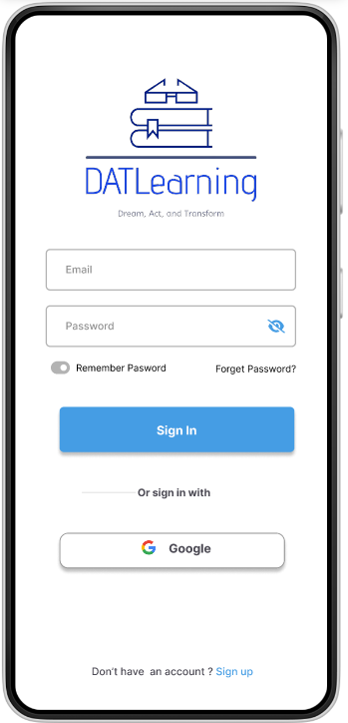

Hình : Mockup Trang đăng nhập

b. Trang đăng ký

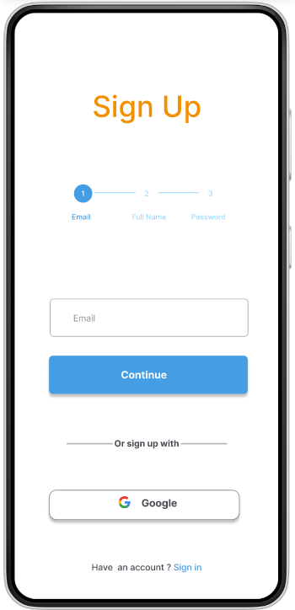 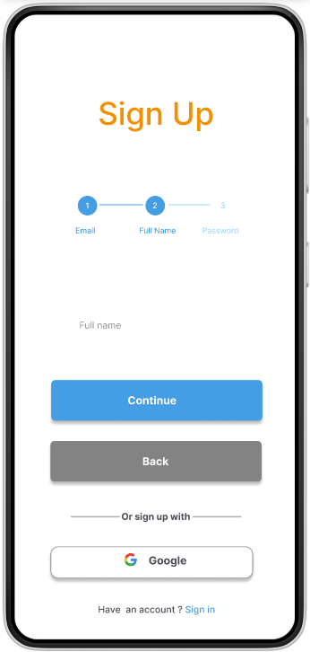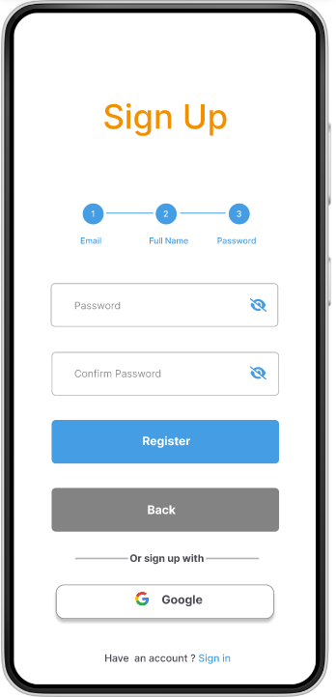

Hình : Mockup Trang đăng ký

c. Trang đổi mật khẩu

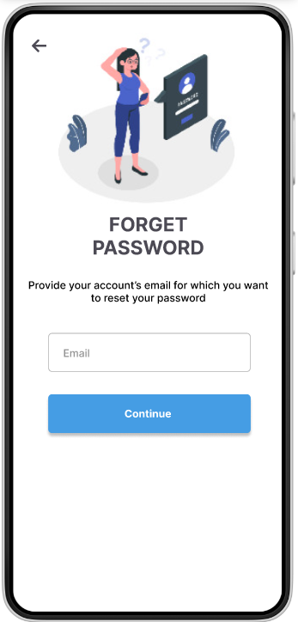 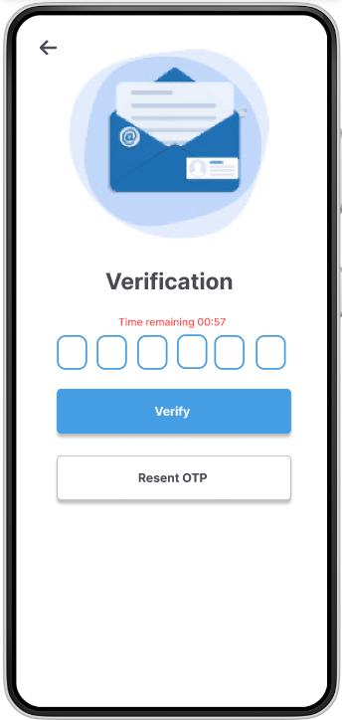 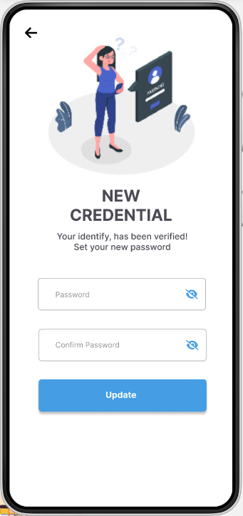

Hình : Mockup Trang quên mật khẩu

d. Trang học từ vựng

Hình : Mockup Trang học từ vựng

e. Trang làm bài kiểm tra

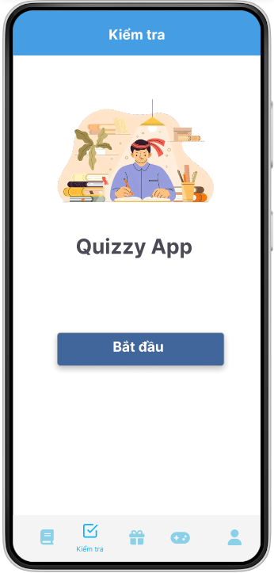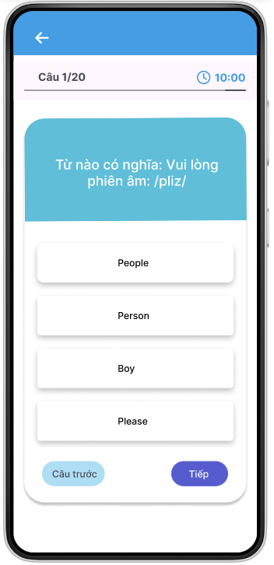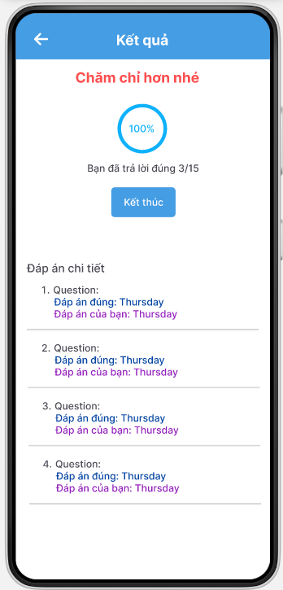

Hình : Mockup Trang làm bài kiểm tra

f. Trang từ điển

Hình : Mockup Trang từ điển

g. Trang trò chơi

Hình : Mockup Trang trò chơi

h. Trang thông tin cá nhân

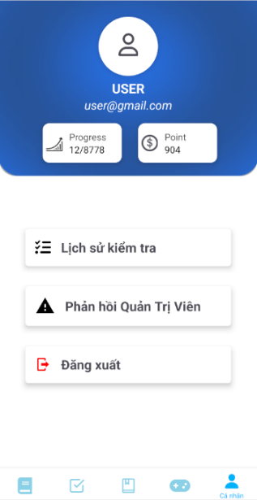 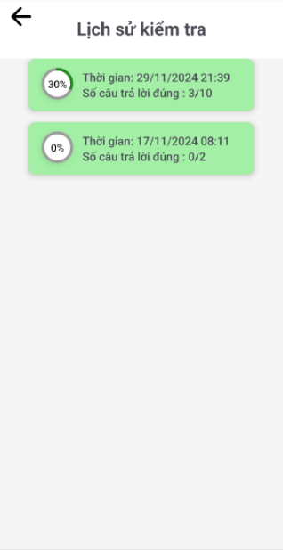 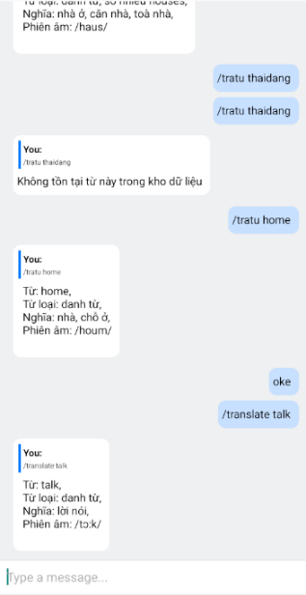

Hình : Mockup Trang thông tin

i. Trang quản lý

Hình : Quản lý cấp độ

Hình : Quản lý chủ để

Hình : Quản lý từ

k. Thống kê hệ thống

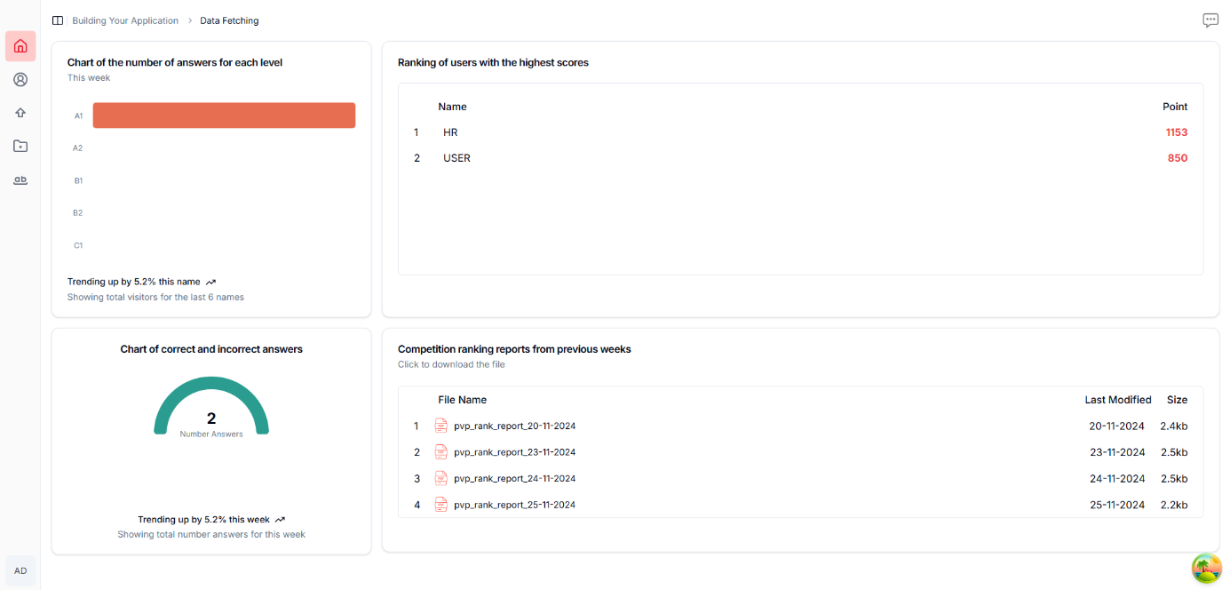

Hình : Thống kê hệ thống

## 2.3 Thiết kế cơ sở dữ liệu

Hình : Biểu đồ thực thể

## 2.4 Mô tả cấu trúc bảng và giải thích ý nghĩa các cột dữ liệu của bảng

### 2.4.1. Bảng USERS

|  |  |  |  |  |
| --- | --- | --- | --- | --- |
| **FieldName** | **Data Type** | **Data Length** | **Constraint** | **Description** |
| id | varchar | 255 | Primary Key | Mã định danh cho người dùng |
| name | nvarchar | 255 | Not Null | Tên người dùng |
| email | nvarchar | 255 | Not Null  Unique | Địa chỉ email của người dùng |
| password | nvarchar | 255 | Not Null | Mật khẩu |
| image | nvarchar | 255 | Nullable | Ảnh hồ sơ của người dùng |
| dob | LocalDate |  | Nullable | Ngày sinh của người dùng |
| gender | Enum | 50 | Nullable | Giới tính của người dùng |
| address | nvarchar | 255 | Nullable | Địa chỉ của người dùng |
| active | boolean |  | Not Null | Trạng thái xác thực |
| mobileNumber | varchar | 20 | Nullable | Số điện thoại di động của người dùng |
| role_id | bigint |  | Foreign Key | Mã định danh role |
| createdAt | LocalDateTime |  | Not Null  Default = NOW | Thời gian tạo bản ghi |
| createdBy | nvarchar | 255 | Nullable | Email người tạo |
| updatedAt | LocalDateTime |  | Nullable | Thời gian chỉnh sửa |

### 2.4.2. Bảng ROLES

|  |  |  |  |  |
| --- | --- | --- | --- | --- |
| **FieldName** | **Data Type** | **Data Length** | **Constraint** | **Description** |
| id | bigint |  | Primary Key  Auto_imcrement | Mã định danh role |
| description | nvarchar | 50 | Not Null | Email của quản trị viên |
| name | nvarchar | 50 | Not Null | Tên quản trị viên |
| active | boolean |  | Not Null | Trạng thái xác thực |
| createdAt | LocalDateTime |  | Not Null  Default = NOW | Thời gian tạo bản ghi |
| createdBy | nvarchar | 255 | Not Null | Email người tạo |
| updatedAt | LocalDateTime |  | Not Null  Default = NOW | Thời gian chỉnh sửa |

### 2.4.3. Bảng WORDS

|  |  |  |  |  |
| --- | --- | --- | --- | --- |
| **FieldName** | **Data Type** | **Data Length** | **Constraint** | **Description** |
| wid | integer |  | Primary Key  Auto Increment | Mã định danh từ vựng |
| word | varchar | 255 | Not Null | Nội dung của từ vựng |
| pronun | nvarchar | 255 | Not Null | Phiên âm của từ vựng |
| entype | nvarchar | 255 | Not Null | Loại từ tiếng anh |
| vietype | nvarchar | 255 | Not Null | Loại từ tiếng việt |
| voice | nvarchar | 255 | Not Null | Phát âm của từ vựng |
| photo | nvarchar | 255 | Allow Null | Hình ảnh từ vựng |
| meaning | nvarchar | 255 | Allow Null | Nghĩa tiếng việt của từ vựng |
| endesc | nvarchar | 255 | Allow Null | Mô tả của từ vựng theo tiếng anh |
| viedesc | nvarchar | 255 | Allow Null | Mô tả của từ vựng tiếng việt |
| tid | integer |  | Not Null  Foreign Key | Mã định danh chủ đề |

### 2.4.4. Bảng TOPICS

|  |  |  |  |  |
| --- | --- | --- | --- | --- |
| **FieldName** | **Data Type** | **Data Length** | **Constraint** | **Description** |
| tid | integer |  | Primary Key  Auto Increment | Mã định danh chủ đề |
| topic | nvarchar | 255 | Not Null | Nội dung của chủ đề |
| lid | integer |  | Not Null  Foreign Key | Mã định danh cấp độ |

### 2.4.5. Bảng LEVELS

|  |  |  |  |  |
| --- | --- | --- | --- | --- |
| **FieldName** | **Data Type** | **Data Length** | **Constraint** | **Description** |
| lid | integer |  | Primary Key  Auto Increment | Mã định danh cấp độ |
| level | nvarchar | 50 | Not Null | Nội dung của cấp độ |

### 2.4.6. Bảng HISTORY

|  |  |  |  |  |
| --- | --- | --- | --- | --- |
| **FieldName** | **Data Type** | **Data Length** | **Constraint** | **Description** |
| hid | integer |  | Primary Key  Auto Increment | Mã định danh lịch sử trả lời |
| uid | varchar | 255 | Not Null  Foreign Key | Mã định danh người dùng |
| wid | integer |  | Not Null  Foreign Key | Mã định danh từ vựng |
| iscorrect | integer |  | Not Null | Trạng thái câu trả lời |
| datetime | Datetime | 6 | Not Null  Default = NOW | Thời gian trả lời câu hỏi |

### 2.4.7. Bảng TESTHISTORY

|  |  |  |  |  |
| --- | --- | --- | --- | --- |
| **FieldName** | **Data Type** | **Data Length** | **Constraint** | **Description** |
| thid | integer |  | Primary Key  Auto Increment | Mã định danh lịch sử kiểm tra |
| uid | varchar | 255 | Not Null  Foreign Key | Mã định danh người dùng |
| numques | integer |  | Not Null | Số lượng câu hỏi |
| numcorrectques | integer |  | Not Null | Số lượng câu trả lời đúng |
| thdate | datetime | 6 | Not Null  Default = NOW | Thời gian làm kiểm tra |

### 2.4.8. Bảng CHAT

|  |  |  |  |  |
| --- | --- | --- | --- | --- |
| **FieldName** | **Data Type** | **Data Length** | **Constraint** | **Description** |
| id | bigint |  | Primary Key  Auto Increment | Mã định danh tin nhắn |
| user_id | varchar | 255 | Not Null  Foreign Key | Mã định danh người dùng |
| timestamp | datetime | 6 | Not Null  Default = NOW | Thời gian gửi |
| status | enum |  | Not Null | Trạng thái tin nhắn đã gửi |
| sender_type | enum |  | Not Null | Loại người gửi (Admin/User) |
| message | text | max-length | Not Null | Nội dung tin nhắn |
| admin_id | varchar | 255 | Nullable  Foreign Key | Mã định danh admin gửi |
| replyid | bigint |  | Nullable | Mã định danh tin nhắn được trả lời |

### 2.4.9. Bảng VERIFICATIONCODE

|  |  |  |  |  |
| --- | --- | --- | --- | --- |
| **FieldName** | **Data Type** | **Data Length** | **Constraint** | **Description** |
| id | integer |  | Primary Key | Mã định danh |
| email | nvarchar | 255 | Not Null | Email người dùng |
| code | varchar | 255 | Not Null | Mã VERIFICATION |
| exp | datetime | 6 | Not Null | Thời hạn VERIFICATION |
| type | Tinyint |  |  | Loại VERIFICATION |

# **PHẦN 3: KẾT LUẬN VÀ HƯỚNG PHÁT TRIỂN**

## 3.1 Kết luận

Mặc dù phải đối mặt với hạn chế về thời gian và nguồn lực nhưng nhóm đã nỗ lực tối đa để hoàn thiện sản phẩm của mình.

Qua các giai đoạn thu thập yêu cầu và phân tích thiết kế hệ thống, cuối cùng là tiến hành cài đặt và kiểm thử, nhóm đã xây dựng thành công một ứng dụng giải quyết được vấn đề mà phần lớn người học tiếng Anh đều gặp phải

## 3.2 Hướng phát triển

Nếu có cơ hội mở rộng dự án, nhóm đề xuất một số hướng phát triển sau:

* Tối ưu hóa thuật toán: Điều này giúp hệ thống hoạt động nhanh chóng và chính xác hơn, cung cấp trải nghiệm tốt hơn cho người dùng.
* Nâng cấp khả năng xử lý lưu lượng truy cập: Bằng cách tăng cường hạ tầng và tối ưu hóa cơ sở hạ tầng, chúng tôi sẽ có thể đáp ứng được nhu cầu của người dùng với lưu lượng truy cập lớn hơn.
* Xây dựng cộng đồng học tập: Chúng tôi đề xuất tạo ra các tính năng cho phép người dùng tương tác và trao đổi kiến thức với nhau, từ đó tạo nên một cộng đồng học tập sôi động và phát triển.
* Bổ sung chức năng đánh giá: Cho phép người dùng đánh giá về sản phẩm sẽ giúp chúng tôi hiểu rõ hơn về nhu cầu và mong muốn của họ, từ đó cải thiện và hoàn thiện sản phẩm một cách toàn diện hơn.

Hướng phát triển này không chỉ giúp cải thiện sản phẩm hiện tại mà còn mở ra những cơ hội mới để nâng cao trải nghiệm và mở rộng tầm ảnh hưởng của sản phẩm đối với người dùng.

# 

# **PHẦN 4: TÀI LIỆU THAM KHẢO**

1. Oxford University Press. (n.d.). *Oxford English Dictionary Online*. Retrieved December 10, 2024, from <https://www.oed.com/>
2. Langreek. (n.d.). *Langreek Vocabulary Learning Platform*. Retrieved December 10, 2024, from <https://www.langreek.com/>
3. Eisenman, B. (2017). *Learning React Native: Building Native Mobile Apps with JavaScript* (2nd ed.). O'Reilly Media.
4. Walls, C. (2022). *Spring in Action* (6th ed.). Manning Publications.
5. Internet Engineering Task Force (IETF). (2011). *RFC 6455: The WebSocket Protocol*. Retrieved December 10, 2024, from <https://datatracker.ietf.org/doc/html/rfc6455>
6. Kyte, T. (2014). *Expert Oracle Database Architecture*. Apress.